DOMINGO DE RESURRECCIÓN – “ÉL ESTÁ AQUÍ”
ENCUENTRO CON LA PALABRA
Del santo Evangelio según san Marcos 16, 1-7
Pasado el sábado, al alborear el primer día de la semana, María Magdalena y la otra María fueron a ver el sepulcro. De pronto se produjo un gran terremoto, pues el Ángel del Señor bajó del cielo y, acercándose, hizo rodar la piedra y se sentó encima de ella.
Su aspecto era como el relámpago y su vestido blanco como la nieve. Los guardias, atemorizados ante él, se pusieron a temblar y se quedaron como muertos. El Ángel se dirigió a las mujeres y les dijo: «Vosotras no temáis, pues sé que buscáis a Jesús, el Crucificado; no está aquí, ha resucitado, como lo había dicho. Venid, ved el lugar donde estaba. Y ahora id enseguida a decir a sus discípulos: ´Ha resucitado de entre los muertos e irá delante de vosotros a Galilea; allí le veréis. ´ Ya os lo he dicho.
Ellas partieron a toda prisa del sepulcro, con miedo y gran gozo, y corrieron a dar la noticia a sus discípulos. En esto, Jesús les salió al encuentro y les dijo: «¡Dios os guarde!» Y ellas, acercándose, se asieron de sus pies y le adoraron. Entonces les dice Jesús: «No temáis. Id, avisad a mis hermanos que vayan a Galilea; allí me verán.
PALABRA DE DIOS
VIDEO
“ÉL ESTÁ AQUÍ”
https://www.youtube.com/watch?v=xLOxt98OSFk
REFLEXIÓN
ÉL ESTÁ AQUÍ en las pequeñas cosas de la vida cotidiana, en las tareas, en el descanso y en el esfuerzo, en el ocio y en el trabajo, en la familia y con los amigos, en el tiempo de oración y en los encuentros. Esta vida cotidiana es una aventura maravillosa. Una vida donde reinan las risas, los enfados, el ajetreo, el estar aquí contigo y más tarde con la familia… esa vida que se vive sin hacer demasiado ruido y sin llamar la atención de los que nos rodean. Los detalles sencillos y llenos de amor están impregnados de aquel que siempre ESTÁ AQUí.
Comprometámonos a hacer de lo cotidiano lo maravilloso de cada día… tu decides…
ORACIÓN FINAL
Solo sé cómo se llama
Que si nació hoy, que si nació ayer, que si nació aquí, que si nació allá.
Que si murió a los 33, que si murió a los 36, que cuántos clavos, que cuántos panes y pescados.
Que si eran reyes, que si eran magos.
Que si tenía hermanos, que si no tenía.
Que dónde está, que cuándo vuelve.
Yo lo único que sé es que...
A mí me tomó de la mano cuando más lo necesitaba.
Me enseñó a sonreír y agradecer por las pequeñas cosas.
Me enseñó a llorar con fuerzas y dejar ir.
Me enseñó a despertarme saludando al sol y a acostarme con la cabeza tranquila. A caminar muy lento y muy descalza.
Me enseñó a abrazar a todos y a abrazarme a mí. Me enseñó mucho, me enseñó todo.
Me enseñó a quererme con ganas. A querer a quien tengo al lado y a darle la mano.
Me enseñó que siempre me está hablando en lo cotidiano, en lo sencillo, a manera de mensajes y que para escucharlo, tengo que tener abierto el corazón.
Me enseñó que un gracias o un perdón lo pueden cambiar todo.
Me enseñó que la fuerza más grande es el amor y que lo contrario al amor es el miedo.
Me enseñó cuánto me ama a través de 1.000 detalles.
Me enseñó que los milagros sí existen.
Me enseñó que si yo no perdono, soy yo quien se queda prisionera; y que para perdonar, primero tengo que perdonarme.
Me enseñó que no siempre se recibe bien por bien pero que actúe bien a pesar de todo. Me enseñó a confiar en mí y a levantar la voz frente a la injusticia.
Me enseñó a buscarlo dentro y no afuera.
Me deja que me aleje, sin enojarse. Que salga a conocer la vida. A equivocarme y aprender. Y me sigue cuidando y esperando.
Hasta me dejó aprender de otros maestros sin ponerse celoso; porque es de necios no escuchar a todo el que habla de amor.
Me enseñó que solo estoy aquí por un tiempo, y solo ocupo un lugar pequeño. Y me pidió que sea feliz y viva en paz, que me esfuerce cada día en ser mejor y en compartir su luz conociendo mi sombra.
Que disfrute, que ría, que valore, y que Él siempre va a estar en mí...
Que aunque dude y tenga miedo, confíe, ya que esa es la fe, confiar en Él a pesar de mí...
Se llama Jesús…

Gabriela Mistral
CANCIÓN
Funky - Invencible (Acoustic Series) ft Ingrid Rosario - YouTube
DINÁMICA
1.- HUEVOS DE PASCUA
https://www.youtube.com/watch?v=dojcjAdX-T0
2.- GALLETAS
Ingredientes para 30 unidades
- Harina de repostería375 g
- Sal2 g
- Mantequilla sin sal atemperada225 g
- Azúcar200 g
- Huevos L1
- Esencia de vainilla5 ml
- Fondant blanco o de colores
- Colorante alimentario al gusto

Cómo hacer galletas decoradas con fondant
Dificultad: Media
- Tiempo total50 m
- Elaboración40 m
- Cocción10 m
- Reposo1 h
Tamizar en un cuenco la harina con la sal. En otro recipiente más grande, colocar la mantequilla troceada con el azúcar y batir con una batidora de varillas durante unos 3-5 minutos, hasta conseguir una mezcla esponjosa y suave. Añadir la vainilla y el huevo y batir un poco más. Incorporar la harina poco a poco, sin dejar de batir.
Volcar sobre una superficie y amasar ligeramente hasta formar una masa homogénea y lisa. Dividir en dos, formar dos discos planos y envolverlos en plástico film. Dejar enfriar en la nevera como mínimo 1 hora, mejor más tiempo.
Precalentar el horno a 180ºC y preparar unas bandejas. Estirar una porción de masa sobre papel sulfurizado o una superficie limpia con un poco de harina, hasta dejar un grosor de unos 5-6 mm. Recortar galletas con cortadores de corazón. Colocarlas en las bandejas, sin necesidad de separarlas demasiado.
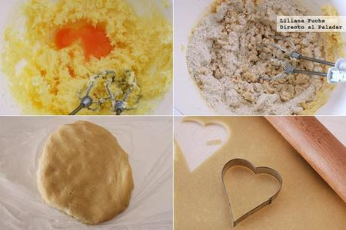
Hornear una bandeja cada vez durante unos 10 minutos, hasta que estén doradas. Cuidado porque los bordes se queman rápidamente. Esperar un par de minutos fuera del horno y dejar enfriar completamente sobre una rejilla.
Para decorar con fondant, tomar una porción de masa y trabajarla con las manos hasta que esté maleable. Si queremos teñirla sólo hay que añadir unas gotas de colorante alimentario y amasar hasta que adquiera el tono deseado. Estirar bien sobre una superficie limpia, dejando un grosor de no más de 2 mm. Añadir maizena o azúcar glasé si fuera pegajosa.
Para darle textura, estirar sobre el molde apretando con el rodillo. Recortar porciones con los mismos cortadores que usamos para las galletas. Pintar cada galleta con un poco de agua y colocar encima el fondant. Dejar secar antes de guardar. Esta es la decoración más básica, se pueden añadir pequeños detalles moldeados o incluso usar glasa si queremos diseños más elaborados.
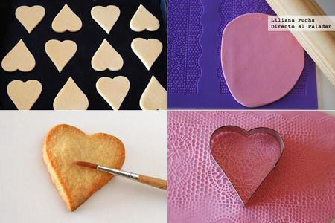

3.- JUEGO: ¿Sabes dónde están los huevos de pascua?
El juego consiste en camuflar los huevos de chocolate o las galletas dentro de casa, en el jardín…Podemos dejar un rastro fácil de seguir, como dibujos de dónde hemos escondido los huevos. Da mucho juego y puedes aumentar la dificultad con acertijos ¿Sabes dónde están los huevos?

